Об утверждении регламента государственной услуги "Аттестация производителей оригинальных, элитных семян, семян первой, второй и третьей репродукций и реализаторов семян"
Утративший силу
Постановление акимата Костанайской области от 30 июня 2014 года № 307. Зарегистрировано Департаментом юстиции Костанайской области 7 августа 2014 года № 4973. Утратило силу постановлением акимата Костанайской области от 16 ноября 2015 года № 482
Сноска. Утратило силу постановлением акимата Костанайской области от 16.11.2015 № 482 (вводится в действие со дня его подписания).
В соответствии со статьей 16 Закона Республики Казахстан от 15 апреля 2013 года "О государственных услугах" акимат Костанайской области ПОСТАНОВЛЯЕТ:
1. Утвердить прилагаемый регламент государственной услуги "Аттестация производителей оригинальных, элитных семян, семян первой, второй и третьей репродукций и реализаторов семян".
2. Настоящее постановление вводится в действие по истечении десяти календарных дней после дня его первого официального опубликования.
Аким области Н. Садуакасов
Утвержден
постановлением акимата
от 30 июня 2014 года
№ 307
Регламент
государственной услуги
"Аттестация производителей оригинальных, элитных семян, семян первой, второй и третьей репродукций и реализаторов семян"
1. Общие положения
1. Государственная услуга "Аттестация производителей оригинальных, элитных семян, семян первой, второй и третьей репродукций и реализаторов семян" (далее – государственная услуга) оказывается местным исполнительным органом области (государственное учреждение "Управление сельского хозяйства акимата Костанайской области") (далее - услугодатель).
Государственная услуга оказывается при непосредственном обращении к услугодателю, а также через веб-портал "электронного правительства" www.e.gov.kz (далее – портал).
2. Форма оказания государственной услуги: электронная (частично автоматизированная) и (или) бумажная.
3. Результат оказываемой государственной услуги - свидетельство об аттестации в форме электронного документа, удостоверенного электронной цифровой подписью (далее – ЭЦП) уполномоченного должностного лица услугодателя.
В случае обращения к услугодателю за получением свидетельства на бумажном носителе свидетельство об аттестации оформляется в электронном формате, распечатывается, заверяется печатью и подписывается руководителем услугодателя.
2. Описание порядка действий структурных подразделений (работников) услугодателя в процессе оказания государственной услуги
4. Основанием для начала процедуры (действия) по оказанию государственной услуги является заявление по форме, согласно приложения 1 к Стандарту государственной услуги "Аттестация производителей оригинальных, элитных семян, семян первой, второй и третьей репродукций и реализаторов семян", утвержденного постановлением Правительства Республики Казахстан от 5 марта 2014 года № 199 "Об утверждении стандарта государственной услуги "Аттестация производителей оригинальных, элитных семян, семян первой, второй и третьей репродукций и реализаторов семян" (далее - Стандарт) и документы, указанные в пункте 9 Стандарта (далее - документы) либо электронный запрос услугополучателя.
5. Содержание каждой процедуры (действия), входящей в состав процесса оказания государственной услуги, длительность его выполнения:
1) сотрудник услугодателя осуществляет прием, регистрацию документов услугополучателя и выдачу расписки о приеме соответствующих документов с указанием номера и даты приема документов, вида запрашиваемой государственной услуги, количества и названий приложенных документов, даты (времени) получения государственной услуги и места выдачи документов, фамилии, имени, отчества ответственного должностного лица услугодателя, принявшего документы (не более 30 минут), передает документы руководителю услугодателя (15 минут).
Результат – выдача расписки о приеме документов;
2) руководитель услугодателя определяет ответственного исполнителя услугодателя, налагает соответствующую визу (не более 2 часов).
3) ответственный исполнитель услугодателя проверяет полноту представленных документов, подготавливает проект результата оказания государственной услуги (не более 18 рабочих дней);
Результат – проект результата оказания государственной услуги;
4) руководитель услугодателя подписывает результат оказания государственной услуги (1 рабочий день).
Результат – подписанный результат оказания государственной услуги;
5) ответственный исполнитель услугодателя выдает результат оказания государственной услуги услугополучателю (не более 30 минут).
Результат - выданный результат оказания государственной услуги услугополучателю.
3. Описание порядка взаимодействия структурных подразделений (работников) услугодателя в процессе оказания государственной услуги
6. В процессе оказания государственной услуги участвуют:
1) сотрудник услугодателя;
2) руководитель услугодателя;
3) ответственный исполнитель услугодателя.
7. Описание последовательности процедур (действий) между структурными подразделениями (работниками), длительность каждой процедуры (действия):
1) сотрудник услугодателя после приема пакета документов, их регистрации и выдачи расписки о приеме соответствующих документов (не более 30 минут), передает их руководителю услугодателя (15 минут);
2) руководитель услугодателя накладывает резолюцию, передает документы ответственному исполнителю услугодателя (не более 2 часов);
3) ответственный исполнитель услугодателя изучает документы, подготавливает проект результата оказания государственной услуги, передает руководителю услугодателя (не более 18 рабочих дней);
4) руководитель услугодателя подписывает результат оказания государственной услуги, передает ответственному исполнителю услугодателя (1 рабочий день);
5) ответственный исполнитель услугодателя выдает результат оказания государственной услуги услугополучателю (не более 30 минут).
Блок-схема прохождения каждого действия (процедуры) с указанием длительности каждой процедуры (действия) указана в приложении 1 к настоящему регламенту.
4. Описание порядка взаимодействия с центром обслуживания населения и (или) иными услугодателями, а также порядка использования информационных систем в процессе оказания государственной услуги
8. Описание порядка обращения и последовательности процедур (действий) услугодателя и услугополучателя при оказании государственной услуги через портал:
1) услугополучатель осуществляет регистрацию (авторизацию) на портале;
2) выбор услугополучателем электронной государственной услуги, заполнение полей электронного запроса и прикрепление пакета документов;
3) удостоверение электронного запроса для оказания электронной государственной услуги посредством ЭЦП услугополучателя;
4) обработка (проверка, регистрация) электронного запроса услугодателем;
5) получение услугополучателем уведомления о статусе электронного запроса и сроке оказания государственной услуги в истории получения государственных услуг личного кабинета услугополучателя;
6) направление услугодателем в "личный кабинет" услугополучателя результата оказания государственной услуги в форме электронного документа, подписанного ЭЦП;
7) получение услугополучателем результата государственной услуги в истории получения.
Диаграмма функционального взаимодействия информационных систем указана в приложении 2 к настоящему Регламенту.
9. Справочник бизнес-процессов оказания государственной услуги "Аттестация производителей оригинальных, элитных семян, семян первой, второй и третьей репродукции и реализаторов семян" отражен в приложении 3 к настоящему Регламенту.
Приложение 1
к регламенту государственной услуги
"Аттестация производителей оригинальных,
элитных семян, семян первой, второй и
третьей репродукций и реализаторов семян"
Блок - схема прохождения каждого действия (процедуры) с указанием длительности каждой процедуры (действия)
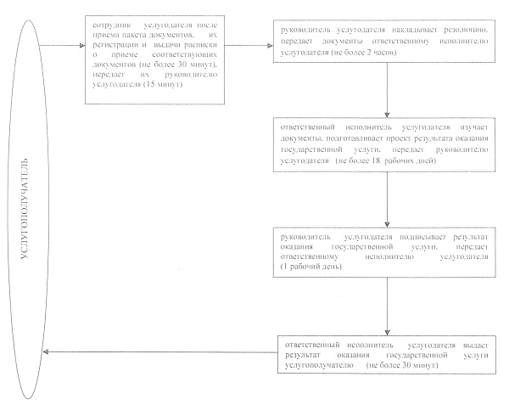
Приложение 2
к регламенту государственной услуги
"Аттестация производителей оригинальных и
элитных семян, семян первой, второй и третьей
репродукций и реализаторов семян"
Диаграмма функционального взаимодействия информационных систем, задействованных в оказании государственной услуги "Аттестация производителей оригинальных и элитных семян, семян первой, второй и третьей репродукции и реализаторов семян"
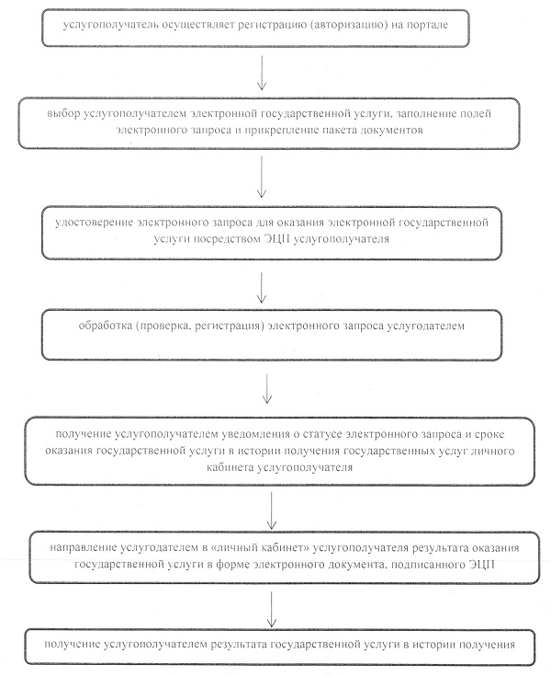
Приложение 3
к регламенту государственной услуги
"Аттестация производителей оригинальных,
элитных семян, семян первой, второй и
третьей репродукции и реализаторов семян"
Справочник бизнес-процессов оказания государственной услуги "Аттестация производителей оригинальных, элитных семян, семян первой, второй и третьей репродукции и реализаторов семян"
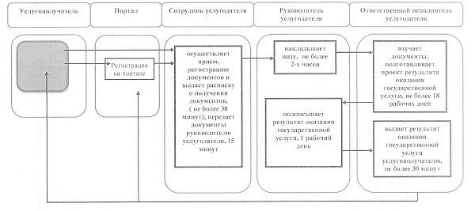

© 2012. РГП на ПХВ «Институт законодательства и правовой информации Республики Казахстан» Министерства юстиции Республики Казахстан

